嵌入式设备集成本讯视达监控平台
概要设计说明书

厦门本讯 项目组

编号 | 日期 | 描述 | 版本 | 作者 | 审核
1 | 2015-1-22 | 初稿 | V1.0 | 郭新涯 | 服务器团队  嵌入式团队
2 | 2015-2-10 |  | V1.1 | 周安达 | 服务器团队  嵌入式团队
3 | 2015-4-1 |  | V1.2 | 周安达 | 服务器团队  嵌入式团队
4 | 2015-4-9 | - 调整远程预览画质配置的模式  - 简化了平台登录的流程：由于画质配置模式和布防模式的调整，去掉了获取默认画质配置的步骤，去掉了更新通道配置的步骤 | V1.3 | 周安达 | 服务器团队  嵌入式团队

目录
1. 前言 1
1.1. 编写目的 1
1.2. 参考文档 1
1.3. 预期读者 1
1.4. 术语定义 1
2. 系统概述 2
2.1. 功能描述 2
2.2. 系统框架 2
3. 交互流程 3
3.1. 平台登录 3
3.1.1. 平台登录流程 3
3.1.2. 判断设备本地网络状态 6
3.1.3. 等待网络可用状态的通知 6
3.1.4. 判断是否已注册过设备 6
3.1.5. 本地通道配置文件 6
3.1.6. 编码配置参数表 7
3.2. 平台连接维护 7
3.2.1. 平台连接定义 7
3.2.2. 平台连接心跳机制 7
3.2.3. 基于平台连接的应答超时 8
3.2.4. 基于平台连接的读写操作出错 9
3.2.5. 平台连接被断开 9
3.3. 通道远程预览 9
3.3.1. 开启通道远程预览 9
3.3.2. 关闭通道远程预览 10
3.3.3. 上传关键帧 10
3.3.4. 发送流媒体包失败 10
3.3.5. 发送流媒体包超时 11
3.3.6. 流媒体连接被断开 11
3.3.7. 编码失败/采集失败 11
3.4. 通道对讲 11
3.4.1. 开启通道远程对讲 11
3.4.2. 播放对讲声音 12
3.4.3. 关闭通道远程对讲 12
3.4.4. 接收音频包失败 12
3.4.5. 接收音频包超时 12
3.4.6. 接收音频的流媒体连接被断开 13
3.4.7. 解码失败/播放失败 13
3.5. 通道设置 13
3.5.1. 切换通道画质 13
3.5.2. 切换通道布防状态 14
3.5.3. 上传通道配置信息 14
3.5.4. 修改通道配置 14

- 前言
  - 编写目的
为第三方开发与本讯视达平台对接的嵌入式设备提供技术支持。涉及到的内容包括：
- 设备与服务器端的交互逻辑
- 设备与服务器的通信协议，数据包格式定义
  - 参考文档
- 设备与路由服务器通信协议，参考：路由服务器通信协议.doc
- 设备与控制服务器通信协议，参考：控制服务器通信协议.doc
- 设备与流媒体服务器通信协议，参考：流媒体服务器通信协议.doc
  - 预期读者
- 本讯视达技术支持人员
- 第三方设备厂家开发人员
  - 术语定义
C端：设备端（IPC，DVR，NVR等）
S端：服务器端
S1端：路由服务器
S2端：控制服务器
S3端：流媒体服务器
- 系统概述
  - 功能描述
嵌入式设备通过制定的规范与本讯视达平台服务器发起交互，实现平台登录，响应平台服务器下发任务通知执行任务并反馈。
  - 系统框架
系统框架图：
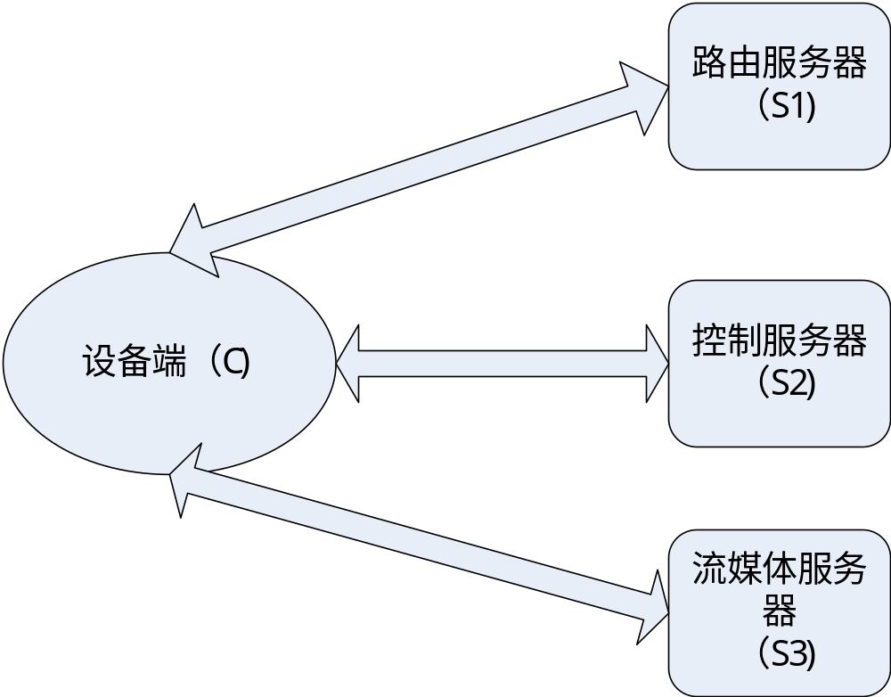系统分别由设备端，路由服务器端，控制服务器端和流媒体服务器端构成，以下分别以C，S1，S2和S3代替。
S1：负责为C端分配S2端的路由(IP地址)用于C端通过S2端进行平台登录
S2：负责完成C端的平台登录,转发给C端来自观看端或管理端的任务通知或下发自身(S2)的任务通知,接收C端的任务成功完成结果及任务失败反馈并转发给观看端或管理端,为C端分配S3端的IP地址和端口信息以完成流媒体任务,保持接收并应答来自C端的心跳包，用于C端和S2端自身判断双方之间的平台连接是否“存活”
S3：负责为C端转发音视频流媒体数据给观看端完成流媒体任务。
设备端必须先通过平台登录和本讯视达平台建立并保持着基于平台协议的平台连接，在完成平台登录后，设备端等待平台通过与设备端之间的平台连接下发的任务通知与平台进行交互完成任务并向平台反馈任务完成结果，一旦设备端与平台之间的合法连接因各种原因而断开，设备端必须重新发起对本讯视达平台的平台登录，重新建立并保持与平台之间的合法连接，同样的若是设备端在进行平台登录的过程中因各种原因而登录失败，设备端也必须重新发起对本讯视达平台的平台登录
- 交互流程
  - 平台登录

平台登录流程
- 主流程描述:
- 判断设备本地网络状态
- 若设备本地网络状态为可用状态，执行3
- 与S1(路由服务器)建立基于TCP的Socket连接
- 若连接建立成功，通过Socket连接向S1发起获取路由的请求（参考路由服务器通信协议.doc的2.获取路由）
- 若S1成功返回路由(用于连接S2的IP地址),关闭与S1之间的Socket连接，释放资源
- 判断设备本地网络状态
- 若设备本地网络状态为可用状态，通过S1返回的路由与S2（控制服务器）建立平台连接（基于TCP的Socket连接）
- 若平台连接建立成功，通过平台连接向S2发起身份验证的请求（参考控制服务器通信协议.doc的2.身份验证）
- 若身份验证成功，通过平台连接向S2发起设置心跳超时时间的请求（详见平台连接心跳机制，参考控制服务器通信协议.doc的4.设置心跳超时时间）
- 若设置成功，开启设备端心跳发送，开启设备端心跳超时检查（详见平台连接心跳机制）
- 判断是否已注册过设备
- 若已注册过设备，执行13
- 通过平台连接向S2发起发布通道上线的请求（参考控制服务器通信协议.doc的7.发布通道上线）
- 若发布成功，则完成平台登录
- 分支流程描述:
2.a 若设备本地网络为不可用状态，循环判断设备本地网络状态直至网络可用或等待网络可用状态通知后，执行3
4.a 若连接建立失败：
判断设备本地网络状态，若设备本地网络状态为可用状态，间隔XX秒后重头执行1，若设备本地网络状态为不可用状态，循环判断设备本地网络状态直至网络可用或等待网络可用状态通知后，重头执行3
5.a 若获取路由的请求，S1应答超时：
先关闭与S1之间的Socket连接，释放资源，重头执行1
5.b 若获取路由的请求，S1端的返回值为-1（账号不存在），则先关闭与S1之间的Socket连接，间隔XX秒后重头执行1
7.a 若设备本地网络为不可用状态，循环判断设备本地网络状态直至网络可用或等待网络可用状态通知后，重头执行3
8.a 若平台连接建立失败：
重头执行1
9.a 若身份验证的请求，S2应答超时：
先关闭平台连接，释放资源，重头执行1
9.b 若身份验证的请求，S2端返回值为-1（密码错误）/-2（账号不存在）/-3（设备码不存在）,则先关闭平台连接，释放资源，间隔XX秒后重头执行1
10.a 若设置心跳超时时间的请求，S2应答超时：
先关闭平台连接，释放资源，重头执行1
12.a 若未注册过设备：
12.a.1 通过平台连接向S2端发起注册设备的请求（参考控制服务器通信协议.doc的5.注册设备）
12.a.2 若注册成功，将S2端返回的通道ID以及与本地通道号的映射关系保存成设备注册文件，然后继续执行13
12.a.2.a 若注册设备的请求，S2应答超时：
先关闭平台连接，释放资源，重头执行1
14.a 若发布通道上线的请求，S2应答超时：
先关闭平台连接，释放资源，重头执行1

判断设备本地网络状态
判断设备本地网络状态是指设备端可以在网卡接口与网线正常连接的时候给出网络可用状态的判断，在网卡接口与网线未正常连接的时候给出网络不可用状态的判断，目前设备端系统或SDK是否提供此类判断的API尚未定论，平台登录流程中只是假设设备端具备该判断能力，如果经双方开发人员分析后不存在可行性，那将重新修改平台登录流程

等待网络可用状态的通知
等待网络可用状态的通知是假设设备端系统可以在设备本地网络状态恢复可用时发出广播通知，设备端就可以等待该通知而不需要循环判断设备本地网络状态，如果该假设经双方开发人员分析后不存在可行性，那么将采用循环判断的方式

判断是否已注册过设备
设备端向平台发起注册设备请求后平台将根据设备提交的通道数为设备在平台创建通道并返回创建后的通道的通道ID以及与本地通道号的映射关系，每个通道都有一个平台唯一的通道ID，设备端在收到应答后应将这些信息保存成设备注册文件，完成注册后的设备，设备端与平台之间的任务通知或请求都将以通道ID来指定要操作的通道，设备端在每次进行平台登录时可以根据本地是否存在设备注册文件来判断是否已注册过设备
若本地不存在设备注册文件，则需要向平台发起注册设备请求（注：设备端也可能在完成过注册后，本地的设备注册文件丢失或损坏，这时设备端仍然可以重新发起注册设备的请求，平台会判断设备是否已经注册，若已经注册返回的将是注册过的通道信息）
  - 平台连接维护

平台连接定义
设备端向平台发起平台登录的过程中成功与S2端建立的Socket连接称之为平台连接

平台连接心跳机制
设备端与S2端是通过心跳机制来”保活”双方之间的平台连接及判断平台连接的”存活”状态的，双方之间通过持续的“心跳”来保证平台连接的“存活”，并通过“心跳超时”来断定平台连接已经不再“存活”
设备端通过平台连接收到来自S2端的任何一个平台协议包都算作收到S2端的“心跳”，同样的S2端通过平台连接收到来自设备端的任何一个平台协议包都算作收到设备端的“心跳”
虽然任何一个平台协议包都可以作为双方的一次“心跳”，但设备端与S2端不可能一直保持着任务交互，为了在平台连接空闲的时候双方也能保持着“心跳”，平台协议定义了用于维持“心跳”的心跳包和心跳应答包，设备端应在与S2端建立起平台连接并通过身份验证后，向S2端发送设置S2端的心跳超时时间的请求，在请求成功应答后就开始向S2端发送第一个心跳包并保持定时发送，设备端在向S2端发送心跳包后应开始检查S2端的“心跳”是否超时，若设备端在超时时间内未能收到任何S2端的“心跳”（即未能收到任何一个来自S2端的平台协议包），设备端应认为“心跳超时”，同样的若S2端在收到来自设备端的设置心跳超时时间请求后，也将开始检查设备端的“心跳”是否超时并在收到每个来自设备端的心跳包后返回心跳应答包，若S2端在超时时间内未能收到任何来自设备端的“心跳”（即未能收到任何一个来自设备端的平台协议包）也将认为“心跳超时”，设备端的心跳超时时间可与对S2端所设置的心跳超时时间相同

设备端在”心跳超时”后应关闭平台连接，释放资源，对所有已开启远程预览的通道执行关闭通道远程预览，然后重新执行平台登录

S2端在“心跳超时”后将关闭与设备端之间的平台连接

基于平台连接的应答超时
由设备端通过平台连接向S2发起的任何平台协议消息（请求消息或通知消息），S2端都将作出应答，所以如果在设备端发出消息后S2端在超时时间内未能返回应答，设备端应认为“应答超时”
设备端在“应答超时”后应关闭平台连接，释放资源，对所有已开启远程预览的通道执行关闭通道远程预览，然后重新执行平台登录

基于平台连接的读写操作出错
设备端在通过平台连接进行读写操作的时候，如果出现错误应关闭平台连接，释放资源，对所有已开启远程预览的通道执行关闭通道远程预览，然后重新执行平台登录

平台连接被断开
设备端在平台连接被断开的时候，应释放资源，对所有已开启远程预览的通道执行关闭通道远程预览，然后重新执行平台登录

  - 通道远程预览

开启通道远程预览
设备端在通过平台连接收到开启通道远程预览的任务通知后执行开启通道远程预览（参考控制服务器通信协议.doc的9.开启通道远程预览）

主流程描述：
- 设备端通过任务通知消息体中的通道ID和路由参数为要开启远程预览的通道建立与S3(流媒体服务器)之间的流媒体连接
- 若流媒体连接建立成功，设备端根据任务通知包体中的通道ID及画质配置（所要使用的码流类型及码流的配置）为要开启远程预览的通道开启音视频采集 （要注意的是若任务通知包体中的画质配置所要使用的码流的配置跟设备端该码流当前的配置已经相同，就无需再重新修改该码流的配置以提高打开远程预览的速度，例如任务通知包体中的画质配置为使用主码流，且使用主码流的分辨率及帧率，码率，质量，I帧间隔这些参数已经和设备该通道的当前主码流的配置相同，就无需再重新修改该通道主码流的当前配置）
- 若开启音视频采集成功，设备端通过为通道建立的流媒体连接上传采集到的音视频流数据
分支流程描述：
3.a 若流媒体连接建立失败，设备端通过平台连接向S2发送远程预览失败通知（参考控制服务器通信协议.doc的11.远程预览失败通知）
4.a 若开启码音视频采集失败，设备端关闭为通道建立的流媒体连接，并通过平台连接向S2发送远程预览失败通知（参考控制服务器通信协议.doc的11.远程预览失败通知）
注：每次打开通道远程预览后至关闭通道远程预览之前设备端应缓存着通道当前进行远程预览所要使用的画质配置，若通道在进行远程预览的时候，当前画质所使用的码流的配置被用户通过其他的渠道（内网访问配置，NVR访问配置）所修改，设备端应将该码流的配置修改回当前画质所使用的配置
通道当前进行远程预览所使用的画质配置由设备端在收到打开通道远程预览的任务通知时给出，在收到切换通道画质配置的任务通知时进行调整，所以在打开远程预览后所缓存下来的当前画质配置在收到切换通道画质配置的任务通知时应进行更新

关闭通道远程预览
设备端在通过平台连接收到关闭通道远程预览的任务通知后对要关闭远程预览的通道执行关闭通道远程预览（参考控制服务器通信协议.doc的10.关闭通道远程预览）

设备端在发送流媒体包失败或发送流媒体包超时后，应执行关闭通道远程预览
设备端在采集音视频失败时，应执行关闭通道远程预览

设备端在关闭平台连接或平台连接被断开后，应对所有已开启远程预览的通道执行关闭通道远程预览

主流程描述：
- 设备端关闭为通道建立的流媒体连接
- 设备端关闭通道的码流采集
- 设备端执行关闭通道远程对讲
- 释放资源

切换通道画质配置
设备端在通过平台连接收到切换通道画质配置的任务通知后，设备端判断通过任务通知包体中的通道ID判断该通道是否正在进行远程预览，若通道不在进行远程预览则无需进行任何操作，若通道正在进行远程预览，则根据任务通知包体中所描述的画质配置更新当前画质配置缓存及重新配置采集的码流，在重新配置采集的码流前应先将要切换的配置与当前实际的配置做一下比较，如果要切换的配置与当前的某些配置或全部配置是一样的就无需再重新设置，例如，当前采集的码流是主码流，要切换的配置也是主码流就不需要再切换码流
当前采集的码流是主码流，要切换的配置也是主码流，且要切换的配置的分辨率与当前主码流的分辨率是相同的也就不需要再切换码流及重设分辨率
（参考控制服务器通信协议.doc的13.切换通道画质配置）

若设备端在执行切换通道画质配置的时候失败，设备端应执行关闭通道远程预览，并通过平台连接向S2端发送远程预览失败通知（参考控制服务器通信协议.doc的11.远程预览失败通知）

上传关键帧
设备端在通过平台连接收到上传关键帧的任务通知后，应根据任务通知包体中的通道ID通知编码器为该通道强制编码关键帧（参考控制服务器通信协议.doc的12.上传关键帧）
若设备设备端在执行强制编码关键帧的时候失败，设备端应执行关闭通道远程预览，并通过平台连接向S2端发送远程预览失败通知（参考控制服务器通信协议.doc的11.远程预览失败通知）

发送流媒体包失败
设备端在通过流媒体连接发包上传音视频流数据时，如果出现发包失败，应执行关闭通道远程预览，并通过平台连接向S2发送远程预览失败通知（参考控制服务器通信协议.doc的11.远程预览失败通知）

发送流媒体包超时
设备端在开启通道远程预览后，应能计算多长时间没有通过流媒体连接成功发送过包，如果时间达到超时，应执行关闭通道远程预览，并向通过平台连接向S2发送远程预览失败通知（参考控制服务器通信协议.doc的11.远程预览失败通知）

流媒体连接被断开
如果已经建立的流媒体连接被断开，设备端应关闭通道的音视频编码及采集，释放资源，执行关闭通道远程对讲，并通过平台连接向S2发送远程预览失败通知（参考控制服务器通信协议.doc的11.远程预览失败通知）

采集音视频失败
设备端在采集通道音视频过程中如果出现失败，应执行关闭通道远程预览，并通过平台连接向S2端发送远程预览失败通知（参考控制服务器通信协议.doc的11.远程预览失败通知）

  - 通道对讲

开启通道远程对讲
设备端在通过平台连接收到开启通道远程对讲的任务通知后执行开启通道远程对讲（参考控制服务器通信协议.doc的16.开启通道远程对讲）

主流程描述：

- 设备端开启对讲模式，开启音频输出
- 若开启成功，设备端根据任务通知包中的路由参数为通道创建接与S3之间流媒体连接，用于接收音频数据
- 若流媒体连接建立成功，设备端通过平台连接向S2端返回成功应答

分支流程描述：

2.a 若开启失败/对讲占用/设备不支持对讲，设备端通过平台连接向S2端返回失败应答
3.a 若流媒体连接建立失败，设备端关闭对讲模式，关闭音频输出，并通过平台连接向S2端返回失败应答

播放对讲声音
设备端在通过接收音频数据的流媒体连接收到音频数据后，应开启解码对音频进行解码播放

关闭通道远程对讲
设备端在通过平台连接收到关闭通道远程对讲的任务通知后对通道执行关闭通道远程对讲（参考控制服务器通信协议.doc的17.关闭通道远程对讲）
设备端在关闭通道远程预览的时候执行关闭通道远程对讲
设备端在接收音频包失败或接收音频包超时后，应执行关闭通道远程对讲
设备端在解码失败/播放失败时，应执行关闭通道远程对讲

主流程：
- 设备端关闭对讲模式，关闭音频输出，关闭解码
- 设备端关闭为通道创建的接收音频数据的流媒体连接
- 释放资源

接收音频包失败
设备端在通过接收音频数据的流媒体连接接收音频流数据时，如果出现收包失败，应执行关闭通道远程对讲，并通过平台连接向S2端发送远程对讲失败通知（参考控制服务器通信协议.doc的18.远程对讲失败通知）

接收音频包超时
设备端如果在超时时间内未通过流媒体连接收到任何音频数据时，应执行关闭通道远程对讲，并通过平台连接向S2端发送远程对讲失败通知（参考控制服务器通信协议.doc的18.远程对讲失败通知）

接收音频的流媒体连接被断开
如果已经建立成功的接收音频的流媒体连接被断开，设备端应关闭对讲模式，关闭音频输出，关闭解码，释放资源，并通过平台连接向S2端发送远程对讲失败通知（参考控制服务器通信协议.doc的18.远程对讲失败通知）

解码失败/播放失败
设备端如果在解码或播放音频数据的时候出现失败，应执行关闭通道远程对讲，并通过平台连接向S2端发送远程对讲失败通知（参考控制服务器通信协议.doc的18.远程对讲失败通知）

  - 通道设置

切换通道布防状态
待定

